Game Art FLOWER POWER

# Early Concept Helga

* Junge Frau
* Blond
* Weißes Kleid
* Sandalen

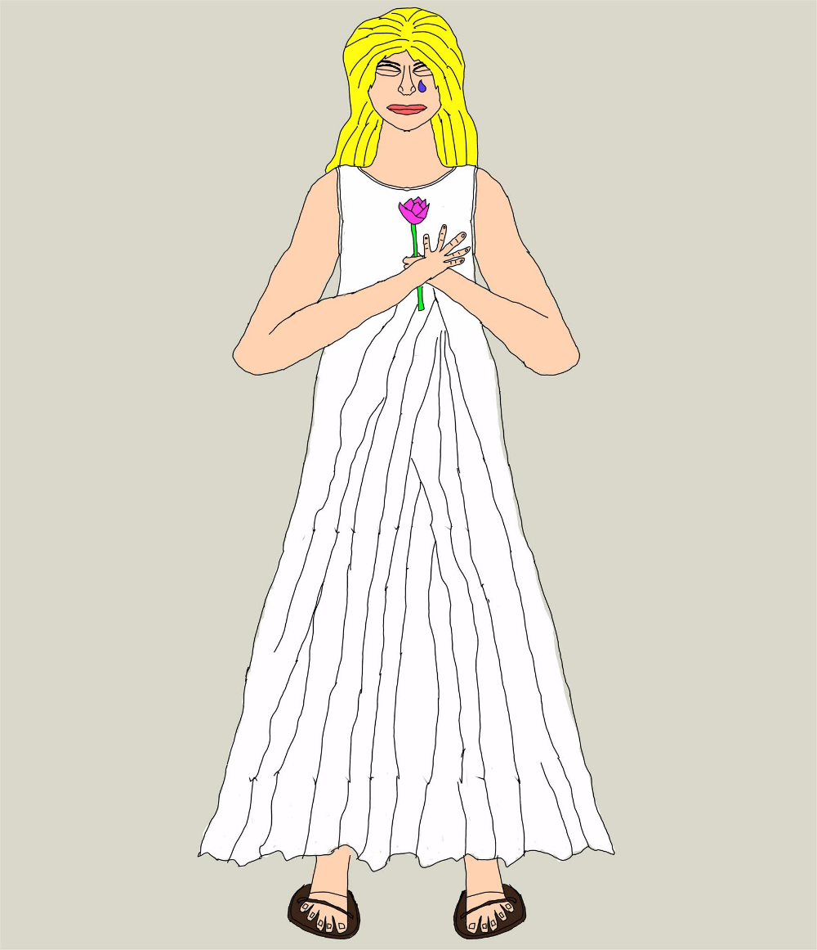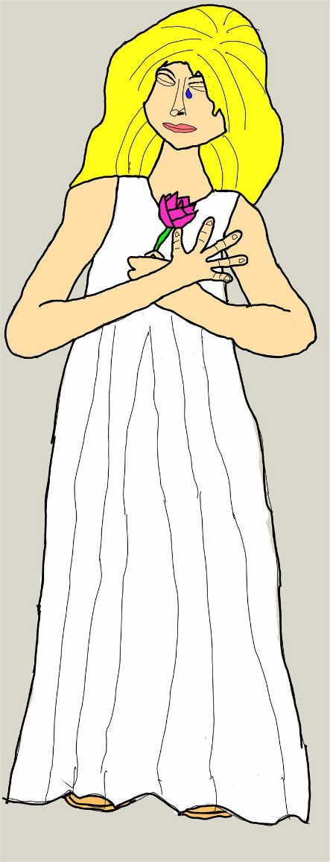

# Hintergrund Pixelart



*Gelbe Blumenwiese*



*Grüne Wiese*

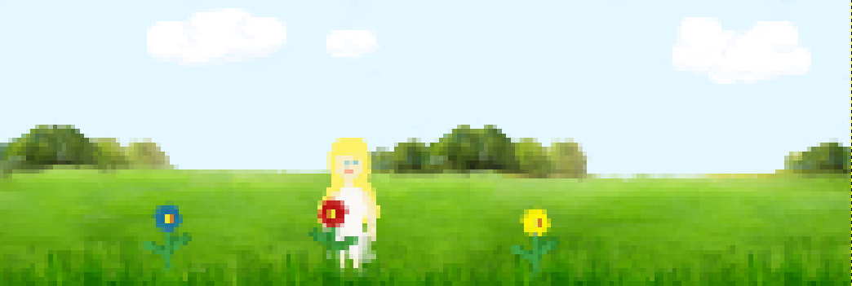

*Fake Screenshot*